Provence II

Marseille - St.Rémy-de-Provence - Avignon - Bonnieux - Aix-en-Provence

7 dias

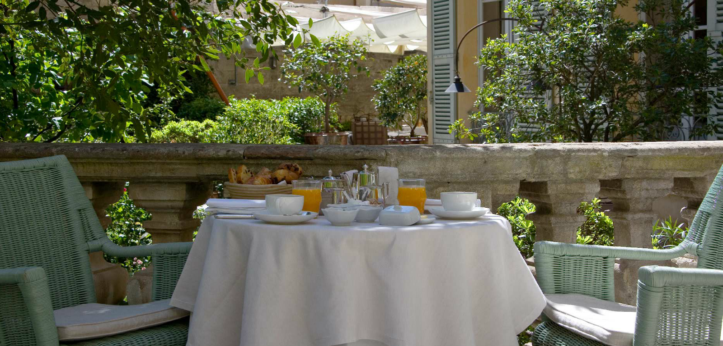

1º dia - Marseille - St. Rémy-de-Provence
Chegada a Marseille e retirada do veículo na locadora. Viagem de aproximadamente 80 km com destino a Saint-Rémy-de-Provence. Hospedagem por 1 noite, com café da manhã.

2º dia - St. Rémy-de-Provence - Avignon
Após café da manhã, sugerimos passeio para conhecer a belíssima cidade com suas fontes e ruelas estreitas, galerias de arte e antiquários. Saída com destino a Avignon, aprox. 18 km, às margens do Rio Rhône, que possui muralhas com mais de 4 km de extensão cercando o centro histórico. Hospedagem por 2 noites, com café da manhã.

3º dia - Avignon
Sugerimos visita ao impressionante Palais des Papes - residência dos soberanos pontífices no séc. XIV e o maior palácio gótico do mundo; e atravessar a Ponte de Avignon, também conhecida como Ponte St. Bénézet, construída no séc. XII com 22 arcos originais e hoje possuindo somente quatro - é considerada um dos postais mais emblemáticos de toda a região.

4º dia - Avignon - Gordes - Sénanque - Bonnieux-en-Provence
Café da manhã no hotel e saída com destino a Gordes - aproximadamente 32 km, um dos vilarejos mais encantadores instalado nas montanhas, no Vale do Luberon, com construções muito antigas de pedra. A apenas 2,5 km, encontra-se a bela L’ Abbaye Notre-Dame de Sénanque, localizada no meio de um vale verdejante, conhecida por seus longos campos de lavanda e que continua sendo a moradia de monges que produzem mel, essência de lavanda e licor. Continuação a Bonnieux, aprox. 15 km - charmosa cidade no coração do Luberon. Hospedagem por 1 noite, com café da manhã.

5º dia - Bonnieux-en-Provence - Les Baux-de-Provence - Arles - Aix-en-Provence
Café da manhã no hotel e viagem a Les Baux-de-Provence, uma aldeia medieval - aprox. 43 km. Continuação para Arles, encantadora cidade onde viveu o famoso pintor Van Gogh às margens do Rio Ródano. Em seguida, visita a Saintes-Maries-de-la-Mer – terra de ciganos em plena Camargue, onde os flamingos rosa dão um charme à beira do Mediterrâneo. Logo após, viagem com destino a Aix-en-Provence, aprox. 70 km. Hospedagem por 2 noites, com café da manhã.

6º dia - Aix-en-Provence
Capital histórica da Provence, cidade de arte que possui um patrimônio arquitetônico extremamente rico. Berço de artistas consagrados como o pintor Paul Cézanne e o escritor Émile Zola. Dinâmica e colorida é também conhecida como a “cidade das mil fontes”.

7º dia - Aix-en-Provence
Dia inteiramente livre para conhecer a charmosa cidade e seus arredores.

CIDADE | HOTEL | CATEGORIA | NOITES
St. Rémy-de-Provence | Les Vallon de Valrugues & Spa | Luxo | 1
Avignon | La Mirande | Luxo | 2
Bonnieux-en-Provence  ou  Les Baux-de-Provence | La Bastide de Capelongue  Ou  L’ Ostau de Baumanière | Luxo | 1
Aix-en-Provence | La Villa Gallici - Relais & Châteaux | Luxo | 2

*Valores Sob Consulta

Sugestão:
Hospedagem no Hôtel du Castellet, vilarejo com o mesmo nome, ao lado da cidade de Cassis 45 km de Marseille.

O roteiro inclui:
1 noite em St. Rémy-de-Provence
2 noites em Avignon
1 noite em Bonnieux-en-Provence ou Les Baux-de-Provence
2 noites em Aix-en-Provence
Café da manhã diário
7 dias de locação de carro em categoria intermediária

O roteiro não inclui:
- Passagem aérea
- Despesas com documentos e vistos
- Despesas de caráter pessoal, gorjetas, telefonemas, etc.
- Qualquer item que não esteja no programa

Documentação necessária para portadores de passaporte brasileiro:
- Passaporte: validade mínima de 6 meses da data de embarque com 2 páginas em branco
- Carteira de motorista internacional
- Visto: não é necessário visto para a França
- Vacina: não é necessário

Valores em Euro por pessoa, sujeitos à disponibilidade e alteração sem aviso prévio.
07/01/2020

